15 октября 2020 г. в г. Верхняя Тура по ул. Карла Маркса была отловлена безнадзорная собака
пол: кобель
порода: беспородная
окрас: черный
примерный возраст: старше 1 года
масса: 23 кг
высота в холке: 60 см
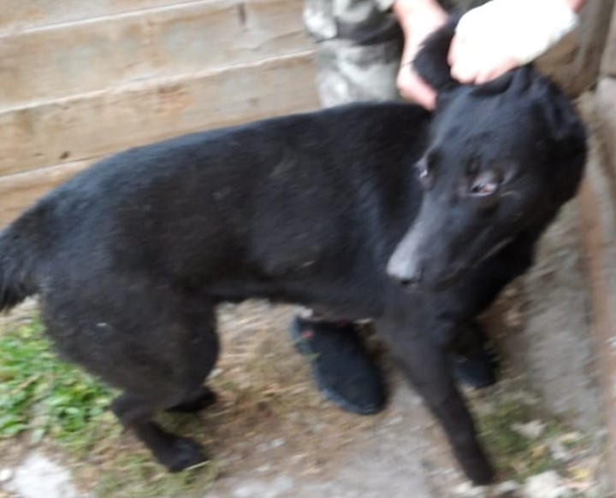

15 октября 2020 г. в г. Верхняя Тура по ул. Гробова, 2 была отловлена безнадзорная собака
пол: кобель
порода: беспородная
окрас: черный
примерный возраст: старше 1 года
масса: 20 кг
высота в холке: 60 см
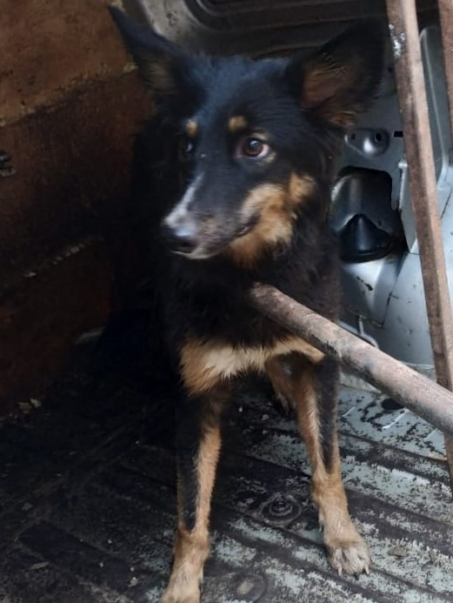

15 октября 2020 г. в г. Верхняя Тура по ул. Володарского была отловлена безнадзорная собака
пол: сука
порода: беспородная
окрас: черно-рыжий
примерный возраст: старше 1 года
масса: 19 кг
высота в холке: 60 см
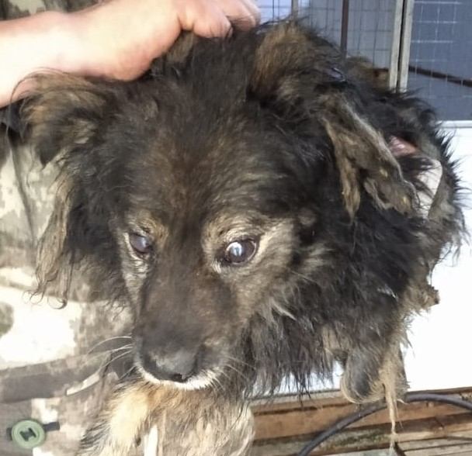

15 октября 2020 г. в г. Верхняя Тура по ул. Машиностроителей была отловлена безнадзорная собака
пол: сука
порода: беспородная
окрас: рыже-белый
примерный возраст: старше 1 года
масса: 19 кг
высота в холке: 60 см
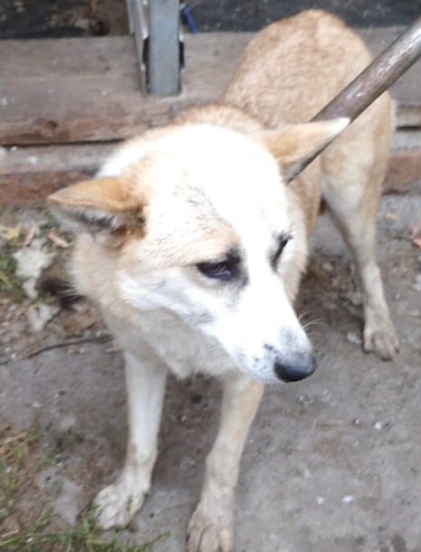

15 октября 2020 г. в г. Верхняя Тура по ул. Машиностроителей была отловлена безнадзорная собака
пол: кобель
порода: беспородная
окрас: черно-белый
примерный возраст: 1 месяц
масса: 1 кг
высота в холке: 20 см
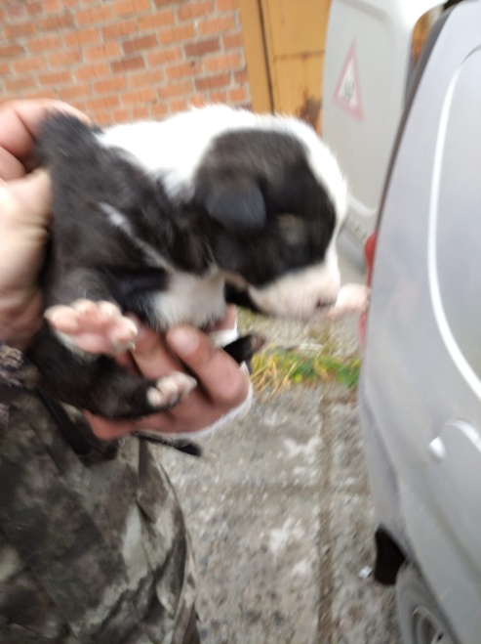

15 октября 2020 г. в г. Верхняя Тура по ул. Машиностроителей была отловлена безнадзорная собака
пол: кобель
порода: беспородная
окрас: рыже-белый
примерный возраст: 1 месяц
масса: 1 кг
высота в холке: 20 см
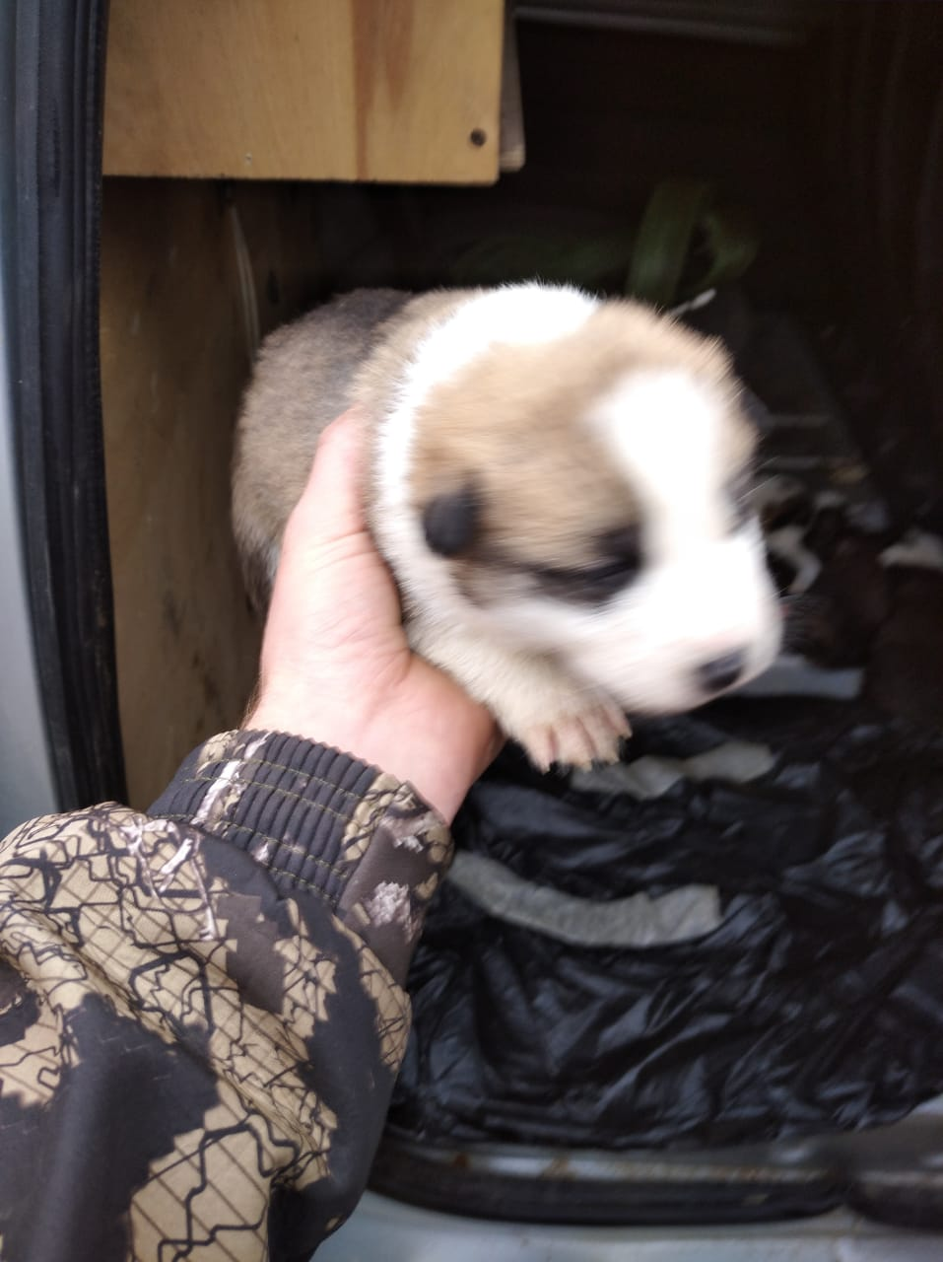

15 октября 2020 г. в г. Верхняя Тура по ул. Машиностроителей была отловлена безнадзорная собака
пол: кобель
порода: беспородная
окрас: серо-белый
примерный возраст: 1 месяц
масса: 1 кг
высота в холке: 20 см
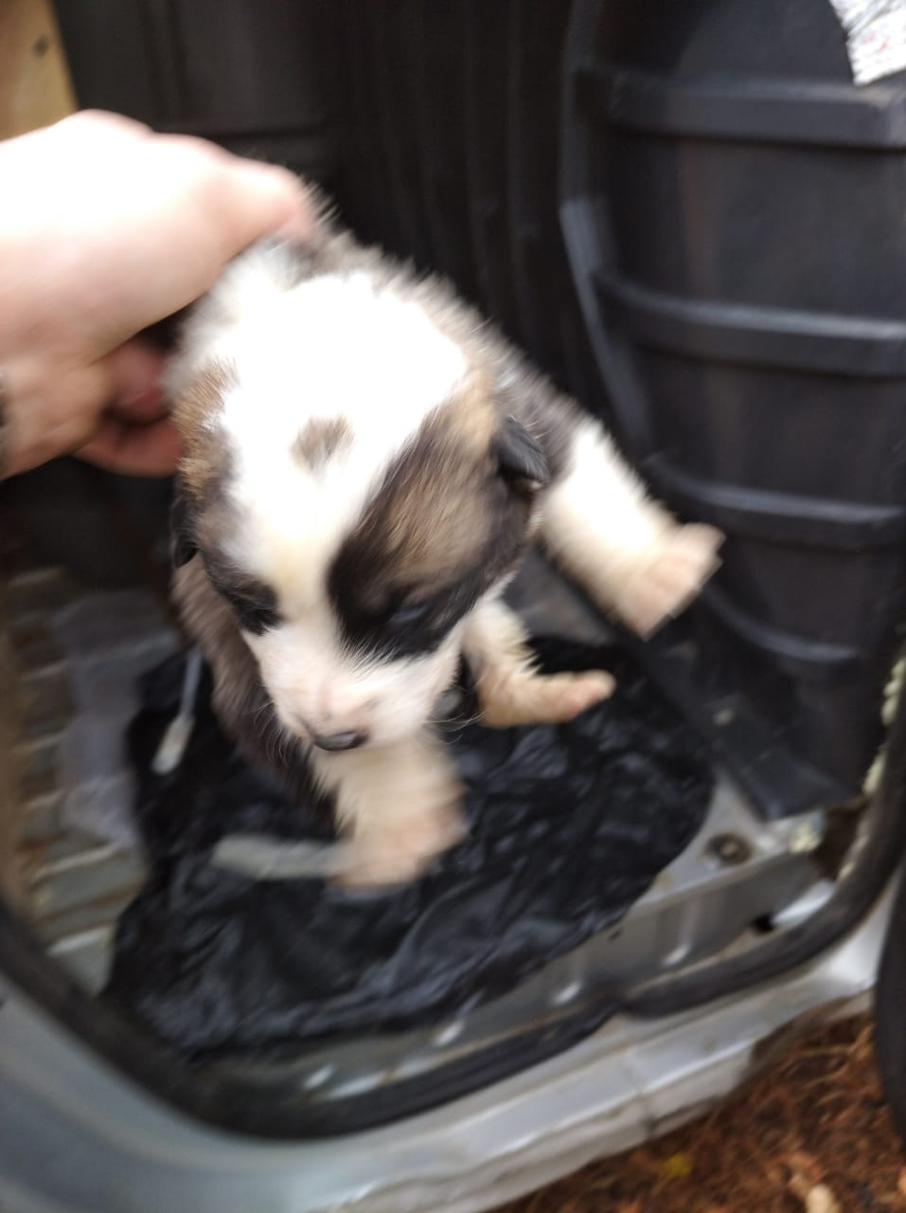

15 октября 2020 г. в г. Верхняя Тура по ул. Машиностроителей была отловлена безнадзорная собака
пол: кобель
порода: беспородная
окрас: чепрачный
примерный возраст: 1 месяц
масса: 1 кг
высота в холке: 20 см

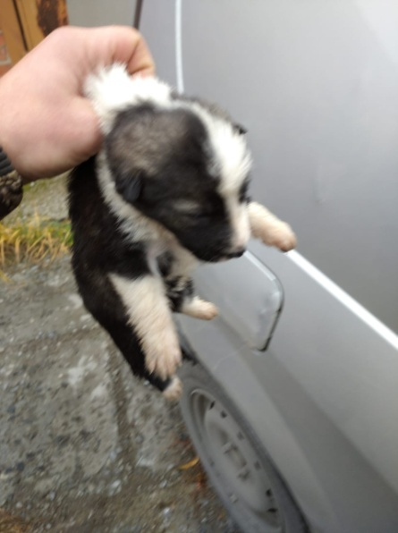

15 октября 2020 г. в г. Верхняя Тура по ул. Машиностроителей была отловлена безнадзорная собака
пол: кобель
порода: беспородная
окрас: черно-белый
примерный возраст: 1 месяц
масса: 1 кг
высота в холке: 20 см
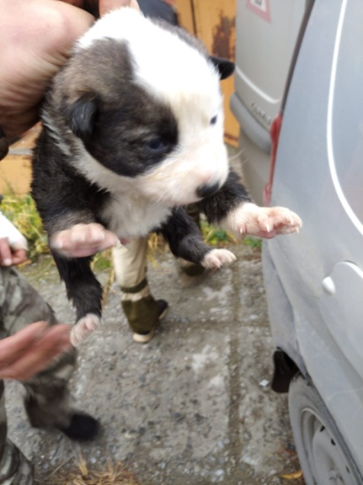

22 октября 2020 г. в г. Верхняя Тура по ул. Строителей была отловлена безнадзорная собака
пол: кобель
порода: беспородная
окрас: рыже-белый
примерный возраст: старше 1 года
масса: 24 кг
высота в холке: 60 см
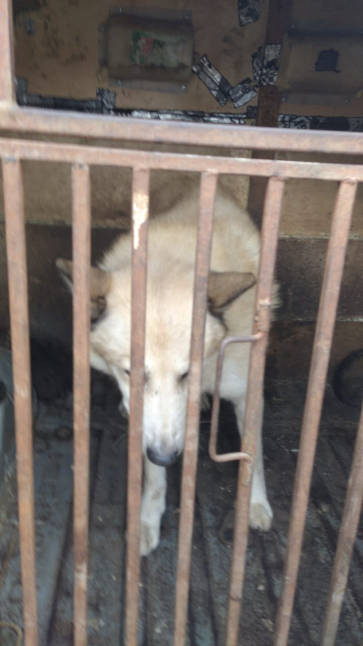

22 октября 2020 г. в г. Верхняя Тура в районе городского кладбища была отловлена безнадзорная собака
пол: кобель
порода: беспородная
окрас: рыже-белый
примерный возраст: до 1 года
масса: 5 кг
высота в холке: 35 см
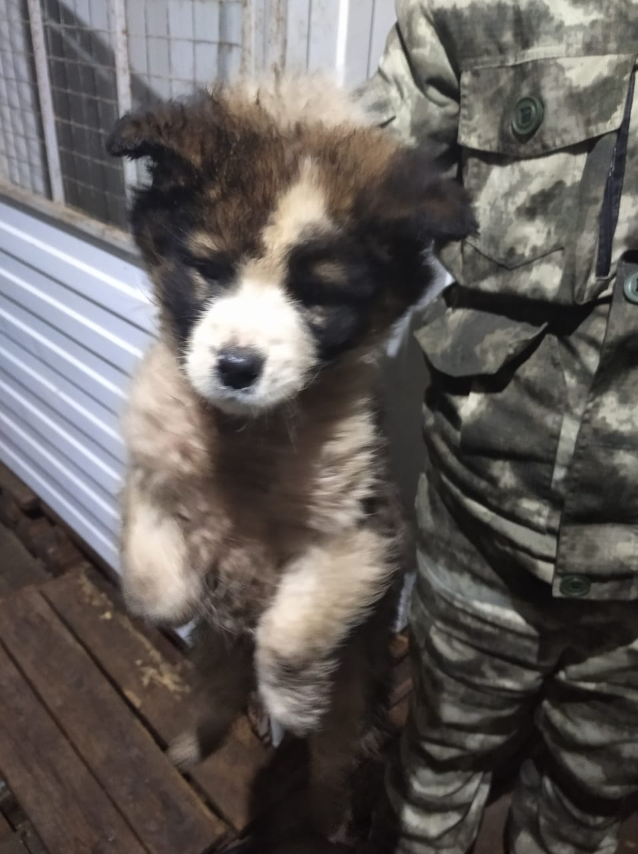

22 октября 2020 г. в г. Верхняя Тура в районе городского кладбища была отловлена безнадзорная собака
пол: сука
порода: беспородная
окрас: рыже-белый
примерный возраст: до 1 года
масса: 5 кг
высота в холке: 35 см
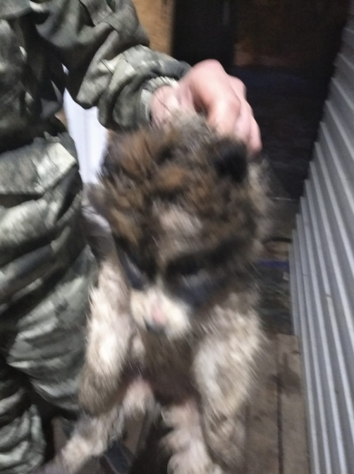

29 октября 2020 г. в г. Верхняя Тура по ул. Совхозная была отловлена безнадзорная собака
пол: кобель
порода: беспородная
окрас: рыже-белый
примерный возраст: 2 года
масса: 21 кг
высота в холке: 60 см
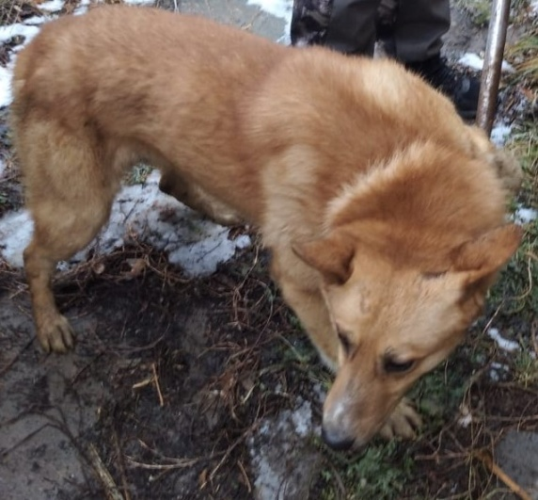

29 октября 2020 г. в г. Верхняя Тура по ул. Бажова была отловлена безнадзорная собака
пол: кобель
порода: беспородная
окрас: чепрачный
примерный возраст: 1 год
масса: 15 кг
высота в холке: 55 см
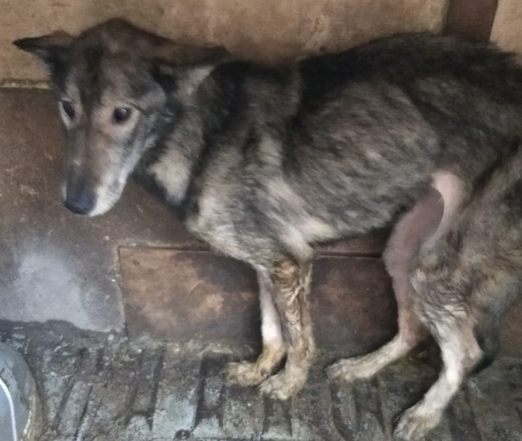

29 октября 2020 г. в г. Верхняя Тура в районе школы № 14 была отловлена безнадзорная собака
пол: сука
порода: беспородная
окрас: черный
примерный возраст: 1 год
масса: 19 кг
высота в холке: 55 см
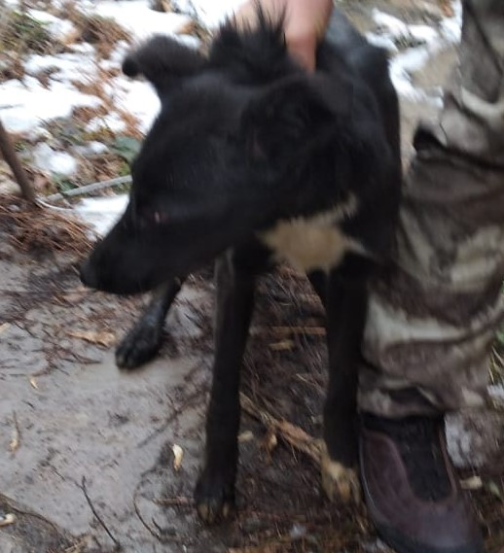

29 октября 2020 г. в г. Верхняя Тура в районе городского кладбища была отловлена безнадзорная собака
пол: кобель
порода: беспородная
окрас: серый
примерный возраст: 1 год
масса: 20 кг
высота в холке: 60 см
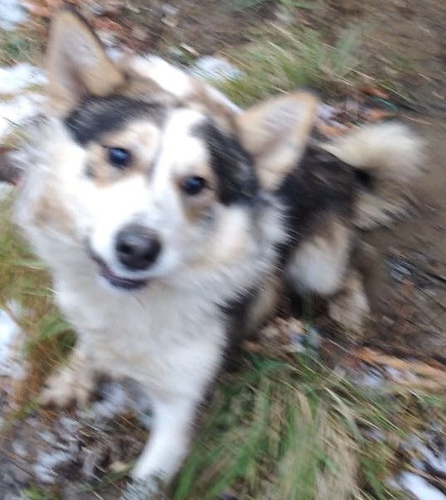

05 ноября 2020 г. в г. Верхняя Тура по ул. Железнодорожников была отловлена безнадзорная собака
пол: кобель
порода: беспородная
окрас: черно-рыжий
примерный возраст: старше 1 года
масса: 21 кг
высота в холке: 60 см
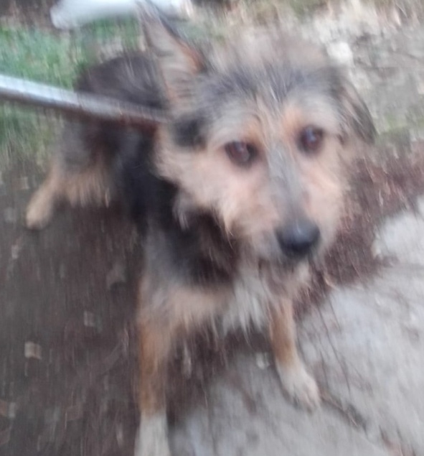

05 ноября 2020 г. в г. Верхняя Тура в районе ЦГБ по ул. Мира была отловлена безнадзорная собака
пол: кобель
порода: беспородная
окрас: рыжий
примерный возраст: старше 1 года
масса: 15 кг
высота в холке: 55 см
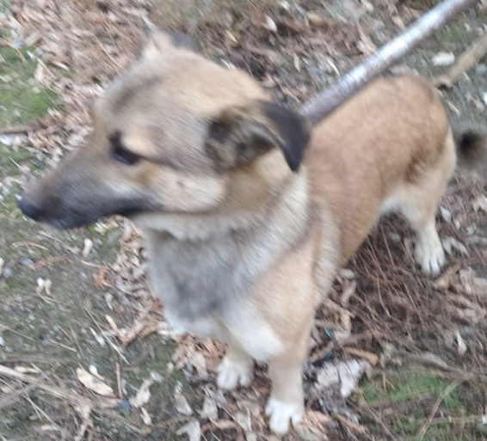

05 ноября 2020 г. в г. Верхняя Тура по ул. Карла-Либкнехта была отловлена безнадзорная собака
пол: кобель
порода: беспородная
окрас: белый с черной мордой
примерный возраст: старше 1 года
масса: 16 кг
высота в холке: 55 см
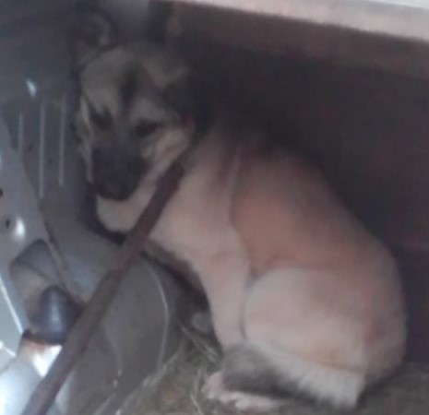

04 декабря 2020 г. в г. Верхняя Тура по ул. Строителей была отловлена безнадзорная собака
пол: сука
порода: беспородная
окрас: черный
примерный возраст: старше 1 года
масса: 16 кг
высота в холке: 55 см
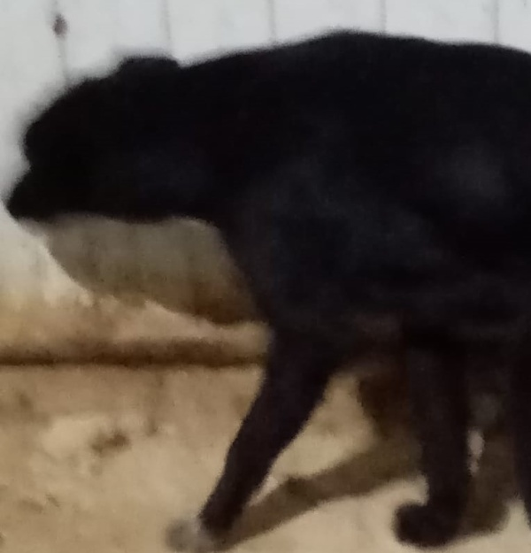

04 декабря 2020 г. в г. Верхняя Тура по ул. Строителей была отловлена безнадзорная собака
пол: сука
порода: беспородная
окрас: серый
примерный возраст: старше 1 года
масса: 18 кг
высота в холке: 55 см
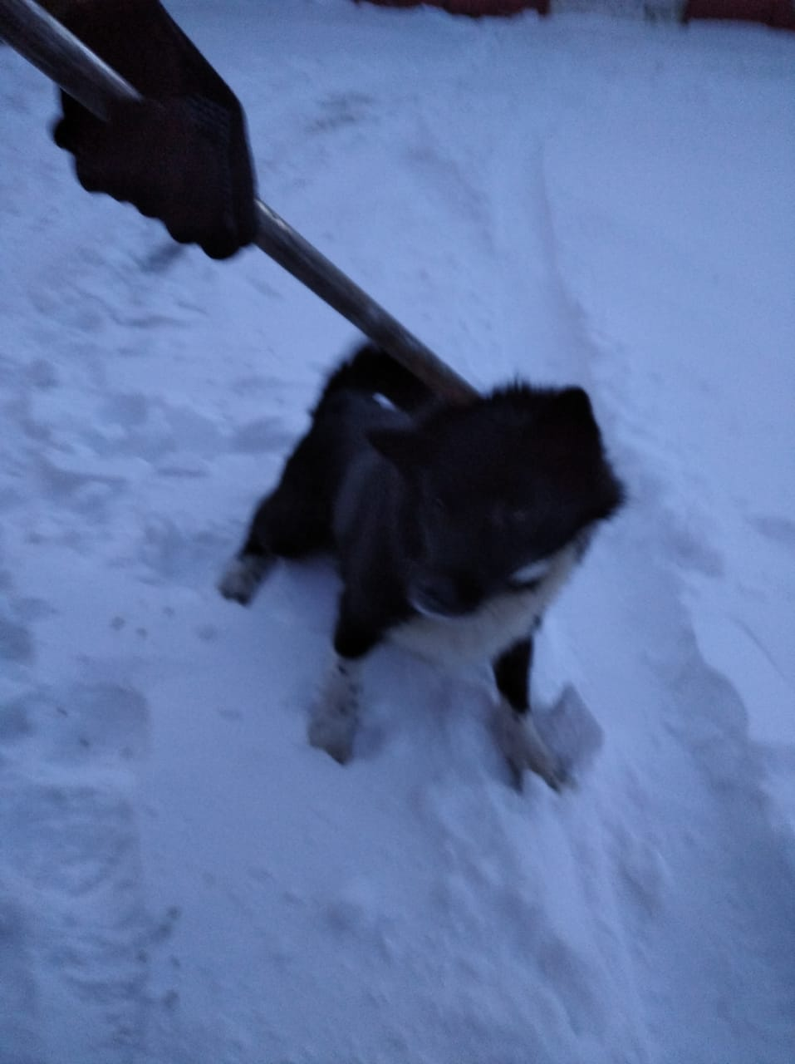

04 декабря 2020 г. в г. Верхняя Тура по ул. Володарского была отловлена безнадзорная собака
пол: сука
порода: беспородная
окрас: серо-рыжий
примерный возраст: старше 1 года
масса: 20 кг
высота в холке: 55 см
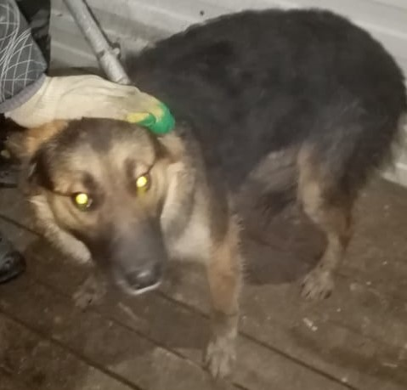

04 декабря 2020 г. в г. Верхняя Тура в районе городского кладбища была отловлена безнадзорная собака
пол: кобель
порода: беспородная
окрас: серый
примерный возраст: старше 1 года
масса: 21 кг
высота в холке: 60 см
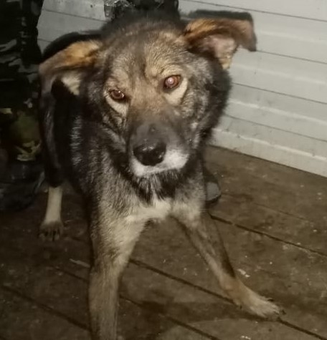

04 декабря 2020 г. в г. Верхняя Тура в районе городского кладбища была отловлена безнадзорная собака
пол: кобель
порода: беспородная
окрас: рыжий
примерный возраст: старше 1 года
масса: 22 кг
высота в холке: 60 см
